管理体系审核记录表
过程与活动、  抽样计划 | 涉及  条款 | 受审核部门：节能减排股 主管领导： 周清远 陪同人员：陈小勤 |  | 判定
过程与活动、  抽样计划 | 涉及  条款 | 审核员：李丽英 （远程采用、微信、腾讯会议、电话等工具） 审核日期：2023-01-17下午 |  | 判定
过程与活动、  抽样计划 | 涉及  条款 | 审核条款：EnMS:5.3/6.2/6.3/6.4/6.5/6.6/7.4/8.1/8.2/8.3/9.1.1/9.1.2/10.1 |  | 判定
部门职责 | En5.3 | 与周清远沟通：本部门共有2人，能源涉及人员和岗位设置：2人，  职责：负责全区机关事业单位公共机构节约能源管理及监测，会同有关部门制定全区公共机构节能管理规划及相关制度并组织实施，  有部门职责规定，内容基本符合要求。  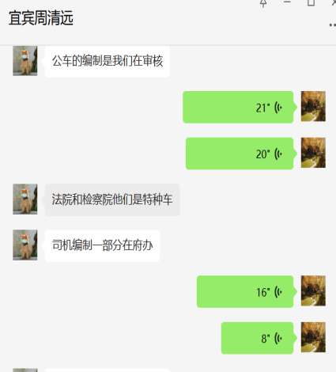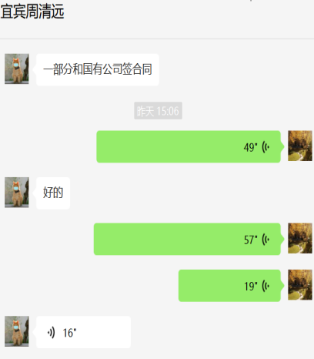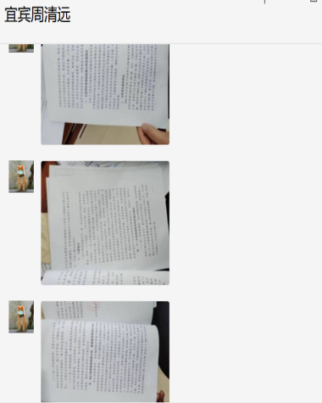 |  | 符合  不符合
管理目标及其实现的策划 | En6.2 | 文件名称 | 如：手册第6.2章、《目标、指标的制定控制程序》 | 符合  不符合
管理目标及其实现的策划 | En6.2 | 运行证据 | 组织建立了与方针一致的文件化的管理目标。为实现总的管理目标而建立的各层级的目标，具体、有针对性、可测量并且可实现。  总管理目标的实现情况的评价，及其测量方法是：  2022年目标已实现。  目标没有实现的，组织在内部及时进行原因分析并采取了改进措施。 | 符合  不符合
  能源目标2022年指标 | 考核频次 | 计算方法/考核内容 | 责任部门 | 完成情况（2022）
  员工培训覆盖率100% | 每年 | 实际培训人数/应培训人数x100% | 综合股 | 100%
  单位建筑面积能耗5.319kgce/m².a | 每年 | 按照综合能耗计算标准计算 | 节能减排股 | 3.2846
  人均综合能耗33kgce/人.a | 每年 | 按照综合能耗计算标准计算 | 节能减排股 | 20.4012
  耗能设备日常维保率99%（外委第三方） | 不定期 | 完好台数/总台数*100% | 节能减排股 | 100%
  计量器具按期检定（第三方） |  | 与有关部门沟通获取检定证书 | 节能减排股 | 0.21%
  新项目研发符合节能要求 | 不定期 | 项目设计时考虑节能要求 | 节能减排股 | 未发生
能源评审 | En6.3 | 文件名称 | 如：手册第6.3条款、《能源评审管理程序》 | 符合  不符合
能源评审 | En6.3 | 运行证据 | 组织应按照规定的时间间隔进行能源评审，当设施、设备、系统或能源使用过程发生显著变化时，应进行能源评审。  组织应保持用于建立能源评审的方法和准则的文件化信息（见7.5），保留能源评审结果的文 件化信息。  提供《能源评审报告》2022年12月  基本满足要求。 | 符合  不符合
  能源评审项目 | 内容
  识别当前的能源类型 | 所在地在区政府大楼，能源种类办公用电和水，服务的其他区域有天然气、汽油、柴油等
  评价过去和现在的能源使用情况和能源消耗水平 | 宜宾市南溪区机关事务综合服务中心在区政府大楼三楼办公，因为没有独立的电表和水表计量，建筑面积和人员消耗指标都与区政府大楼的一致。  区政府大楼的能源种类包括：电、水。其综合能耗为45.6566吨标煤，其中电消耗362716kw.h，折标准煤44.5778吨，水消耗4196吨，折标准煤1.0788吨，电占总能耗的97.64%,水占比2.36%；
  基于分析，识别主要能源使用； | 水、电
  主要用能设备 | 办公用电脑、打印机、电梯、空调、配电室等
  针对每个主要能源使用确定相关变量 | 办公使用电力和水，电占比97%以上，为主要能源使用，其相关变量主要是用能设备的负荷、设备效率等；
  针对每个主要能源使用确定当前能源绩效 | 2022年单位建筑面积能耗5.319kgce/m2.a；人均综合能耗33kgce/人.年
  识别在其控制下，对主要能源使用具有影响的相关人员 | 提供影响主要能源使用的相关人员包括服务人员、相关管理人员等
  确定改进能源绩效的机会并进行排序 | 1.加强人员能源意识培训和教育。  2 加强用能设备的维护和更新。
  评估未来的能源使用和能源消耗 | 识别未来能源使用和能源消耗
  静态因素： | 分析静态因素主要是，用能设备
能源绩效参数 | En6.4 | 文件名称 | 如：手册第6.4条款、《能源评审管理程序》 | 符合  不符合
 |  | 运行证据 | 组织应确定能源绩效参数，这些能源绩效参数应：  1）与监视和测量能源绩效相适宜；2）使组织能够证实其能源绩效的改进。  确定和更新能源绩效参数的方法应保持文件化信息。  当有数据显示相关变量显著影 响能源绩效时，应考虑这些数据以建立适当的能源绩效参数。  组织应评审其能源绩效参数值，并与相应的能源基准进行比较。组织应保留能源绩效参数值的文件化信息。  能源绩效参数：单位建筑面积能耗 kgce/m².a；人均综合能耗 kgce/人.年 | 符合  不符合
能源基准 | En6.5 | 文件名称 | 如：手册第6.5条款、《能源评审管理程序》 | 符合  不符合
 |  | 运行证据 | 使用能源评审的信息，并考虑适合的时间段，建立能源基准。  当有数据显示相关变量显著影响能源绩效时，组织应对能源绩效参数和相应的能源基准进行归一化。  根据企业活动的性质，归一化可以是简单的调整，或者是更加复杂的过程。 当出现以下一种或多种情况时，应对能源基准进行调整：  a）能源绩效参数不再能够反映组织的能源绩效时；  b）静态因素发生重大变化时；  c）其他预先规定的情况。  组织应保留能源基准、相关变量数据和能源基准的修改的文件化信息。  能源基准期：2021年，单位建筑面积能耗5.3729kgce/m².a；人均综合能耗33.3720kgce/人.年  2022年能源基准：单位建筑面积能耗5.3729kgce/m².a；人均综合能耗33.3720kgce/人.年 | 符合  不符合
能源数据收集的策划 | En6.6 | 文件名称 | 如：手册第6.6条款、《能源评审管理程序》 | 符合  不符合
能源数据收集的策划 | En6.6 | 运行证据 | 企业应确保对其运行中的影响能源绩效的关键特性在规定的时间间隔内进行识别、监视、测 量和分析。  应制定和实施能源数据收集计划，计划应与企业的规模、复杂程度、资源及监视和测量设备相适应。计划应明确监视关键特性必要的数据，且应明确以何种方式、何种 频次对数据进行收集和保留。  所收集数据（或适用时通过测量获取）和保留的文件化信息。应包括：  - 主要能源使用的相关变量； 有；无，说明：  - 与主要能源使用和组织相关的能源消耗；有；无，说明：  - 与主要能源使用相关的运行准则； 有；无，说明：  - 适用时，静态因素； 有；无，说明：  e）实施方案中特定的数据。 有；无，说明：  能源数据收集计划应按规定的时间间隔进行评审，并在适用时更新。 企业应确保用于测量关键特性的设备所提供的数据是准确、可重现的。组织应保留测量、监视和其他确立准确度和可重复性的方法的文件化信息。  公司能源数据情况：  每月对水的数据进行收集，统计，分析，对出现的异常数据查找原因进行整改。  贸易结算的电表：1块，水表：1块。水表、电表为智能电表由电力部门统一负责安装和检定，统一管理。水表由税务部门安装并检定。  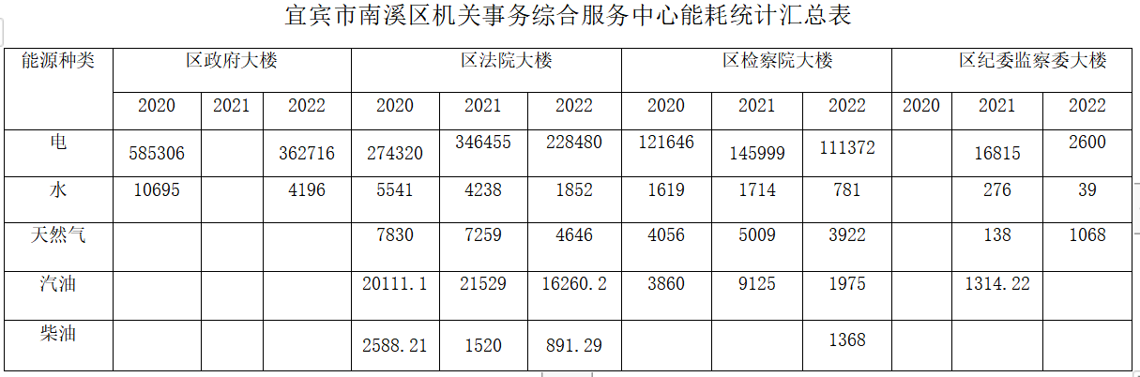  用于贸易结算的能源计量主要供电局供水、供天然气的部门安装并进行计量，未提供相关证书或检定报告，另合同约定也未提供——问题观察项 | 符合  不符合
沟通 | En7.4 | 文件名称 | 管理手册7.4条款、《信息沟通控制程序》 | 符合  不符合
 |  | 运行证据 | 组织考虑了合规义务，确保信息与管理体系形成的信息一致且真实可信。  外部沟通的控制：  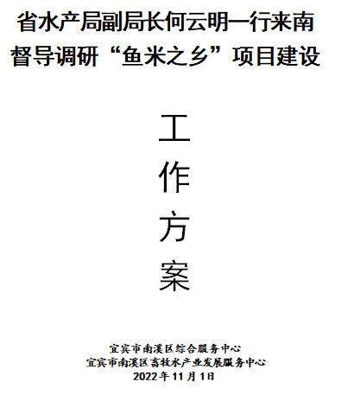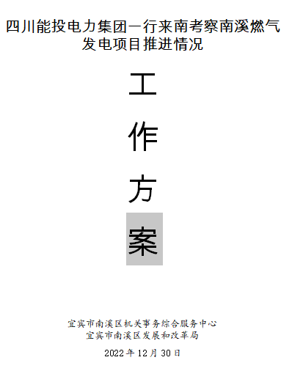  内部沟通的控制：提供有信息沟通记录；  经沟通了解企业内部报告的渠道：口头 手机/电话 网络 书面 会议 意见箱 | 符合  不符合
  沟通日期 | 沟通的内容 | 沟通对象 | 沟通方法 | 责任部门 | 回应情况
  2022年11月 | 领导来考察 | 产业发展中心 | 文件 | 接待一股 | ——
  2022年12月30日 | 领导来考察 | 发改局 | 文件 | 接待二股 | ——
  每月 | 电费缴纳 | 国网四川省电力公司宜宾市南溪供电分公司供给 | 电话沟通 | 综合股 | ——
  每月 | 水费缴纳 | 宜宾市南溪区供水排水有限公司 | 电话沟通 | 综合股 | ——
  每月 | 天然气费用 | 由宜宾市南溪区天然气有限公司 | 电话沟通 | 综合股 | ——
  沟通日期 | 沟通的内容 | 沟通对象 | 沟通方法 | 责任部门 | 回应情况
  每周例会 | 汇报情况、问题解决 | 各部门负责人 | 面对面 | 中心主任/副主任 | 实际工作中执行
  随机 | 本部门工作安排 | 各部门 | 面对面 | 各部门负责人 | 实际工作中执行
运行控制、绩效监视测量分析评价 | En8.1/9.1.1 | 文件名称 | 如：手册8.1条款，《运行控制程序》 | 符合  不符合
运行控制、绩效监视测量分析评价 | En8.1/9.1.1 | 运行证据 | 1.节约用电的控制：随手关灯、下班前关闭电源、控制空调温度（夏季≥26℃；冬季≤20℃）  2.节约用水的控制：随手关水龙头 使用节水龙头及马桶  3.节约用纸的控制：纸张双面使用 尽量采用电子版文件 | 符合  不符合
运行控制、绩效监视测量分析评价 | En8.1/9.1.1 | 运行证据 | 节能减排股提供能源管理制度  宜宾市南溪区机关事务综合服务中心服务对象的主要耗能设备主要是电梯、配电室、消防泵等。  以上设备外委第三方进行管理，以上设备没有主要耗能和淘汰落后设备；  宜宾市南溪区机关事务综合服务中心所涉及的用能设备是办公用能设备，电脑、打印机、空调、电梯等  设备运行维护记录（外委第三方运行）  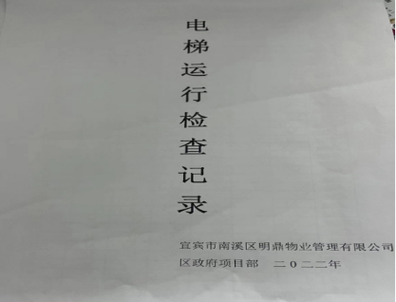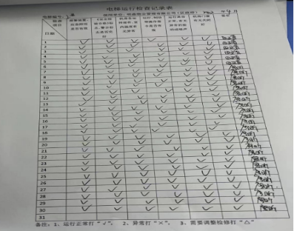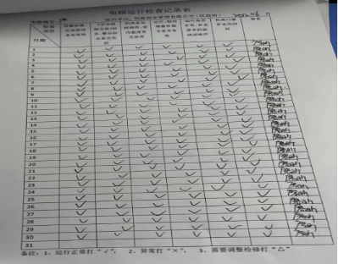  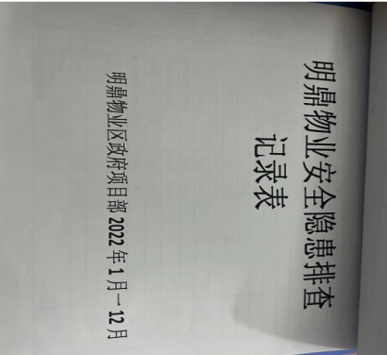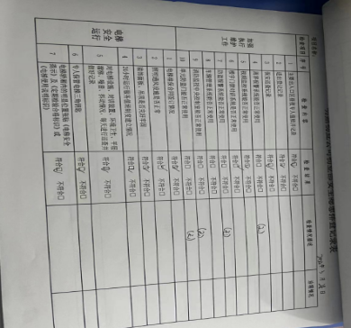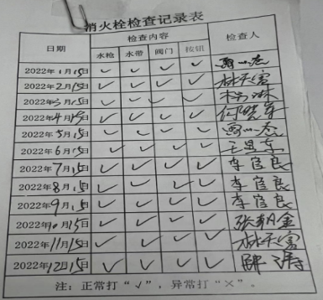  办公室管理：  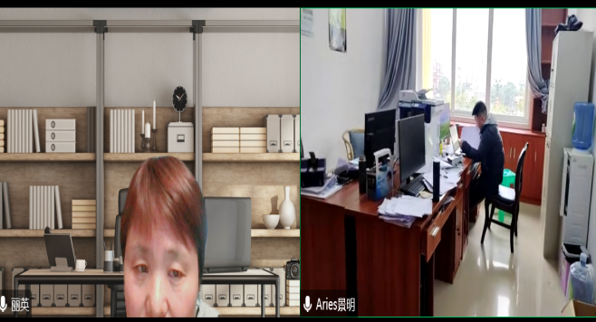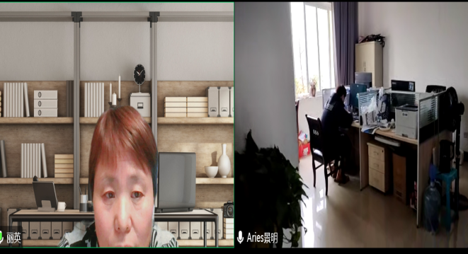  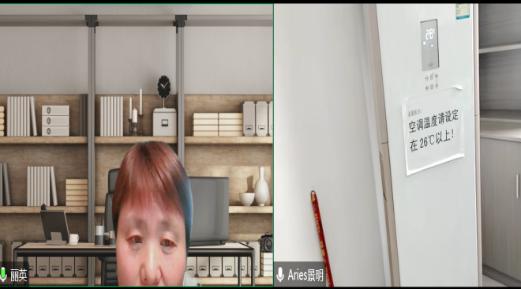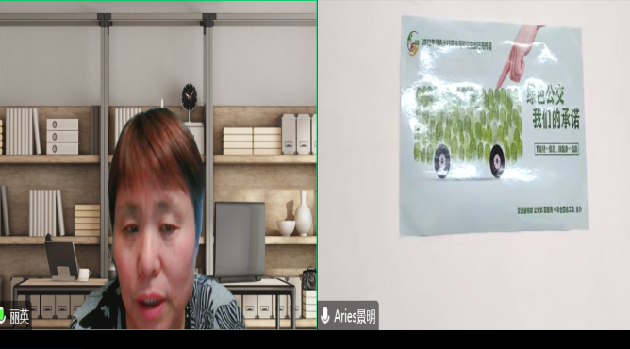  现场远程视频时发现中心的空调有夏季温度限值的要求，未提出冬季温度限值要求，建议改进。——问题项  紧急过程能源消耗的管理：企业实行统一供电，服务管理紧急情况下可随时停或不受影响。  现场巡视：见Z盘视频。 | 符合  不符合
设计 | En8.2 | 文件名称 | 如手册第8.2条款、《设计控制程序》 | 符合  不符合
设计 | En8.2 | 运行控制 | 程序文件规定：确定设计和开发方案由节能减排股提出设计方案，项目负责人能源使用、能源 效率、能源消耗等方面评估分析，确定最优方案（在难以取舍时可选择 2～3 个方案同时开展，在评审阶段再行取舍）。项目组决定整个项目的开展进度（各个 阶段的任务及完成日期）。 每个阶段都需要将设计开发的输入信息、 输出信息、责任人、完成时间填写在《设计开发项目计划书》中。  设计和开发评审由项目组和评审组对已选定方案进行合理的用能评审，填写《设计开发验证报告》内容主要包括以下内容：是否符合国家法律、法规、产业政策、标准、节能技术政策大纲和行业节能设计规范及有关部门规定的其他内容；在新、改、扩建项目，设备大、中修、设备工艺设计和改进时，考虑能源绩效改进机会及运行控制需要，评价对主要耗能设备设施、过程、系统对能源绩效的影响。考虑：符合国家法律法规、发展方针、标准、节能技术方针大纲及有关部门规定的其他内容，杜绝选用列入淘汰目录的设施设备或工艺，优先选用工信部推荐的节能设备；能源种类、需求量、质量、价格、可获得性、经济性、环境影响、运输供应便捷性、方针和经济支撑条件等因素；  目前无设计和开发 有设计和开发  目前进行设计开发项目的性质：新产品 新服务项目 技术改进  设计开发的主体：自主开发 外包 购买新产品  抽取设计开发项目：  满足要求。 | 符合  不符合
  项目名称： | 烫光机 | ——
  设计开发的性质 | 新产品 新服务项目 技术改进 | ——
  使用原材料的考虑 |  | 充分 □不充分
  生产过程中能源的消耗 |  | 充分 □不充分
  使用过程中能源的消耗 |  | □充分 □不充分
能源采购/用能设备采购 | En8.3 | 文件名称 | 如：手册8.3条款，《采购控制程序》 | 符合  不符合
能源采购/用能设备采购 |  | 运行记录 | 主要耗能设备、能源采购有关的过程，包括：  ☑能源采购 主要耗能设备（压缩机 锅炉 加热炉 电机 机泵等） □其他  用电用水的采购：用电、用水无合同。已提醒关注。 | 符合  不符合
能源绩效和EnMS的监视、测量、分析和评价 | En9.1.1 | 查《监视、测量和分析控制程序》规定的监测内容包括 ：有关法律法规的遵循情况；体系运行的覆盖情况；用能系统、过程和环节是否在规定状态下运行；目标、指标的实现情况和能源管理方案的进展情况；考核制度的落实情况；能源计量、统计制度的执行情况；设施设备的运行、维护和鉴定情况；  有关法律法规的遵循情况；见9.1.2审核记录；  体系运行的覆盖情况；见内审记录、管理层管理评审记录；  用能系统、过程和环节是否在规定状态下运行；巡视未发现不正常状态；  目标、指标的实现情况和能源管理方案的进展情况；2022年目标指标已完成。日常能源绩效按照考核制度的落实情况；按照考核制度执行。  能源计量、统计的执行情况；用于贸易结算的能源计量主要供电局供水、供天然气的部门安装并进行计量，未提供相关证书或检定报告，已沟通。  组织提供的计算数据和分析：见6.6条款及8.1条款审核记录。 |  | 符合  不符合
与法律法规和其他要求合规性的评价 | En4.2/9.1.2 | 文件名称 | 如：手册第4.2条款和9.1.2条款、《法律、法规及其它要求的识别控制程序》、《法律法规其他要求清单》《合规性评价报告》 | 符合  不符合
与法律法规和其他要求合规性的评价 | En4.2/9.1.2 | 运行证据 | 组织收集法律法规和其他要求的渠道：  专业网站 主管机构 专业书店 其他  列举主要的相关法律法规、标准是：  企业的合规性评价是不是按照文件要求执行，结论描述是否准确。  自管理体系建立后/近一年，合规义务如下： | 符合  不符合
  法律法规名称 | 具体条款 | 应用过程 | 责任部门
  中华人民共和国节约能源法 | 有关要求 | 按法律执行 | 节能减排股
  GB17167-2006用能单位能源计量器具配备及管理导则 | 全条款 | 按标准执行 | 节能减排股
  GB/T 2589- 2020 综合能耗计算通则 | 全条款 | 按标准执行 | 节能减排股
   | 全条款 | 按标准执行
  合规义务 | 评价日期 | 评价概述或结果 | 改进措施描述
  法律法规合规性评价 | 2022年6月8日 | 基本满足要求。 | 对相关法律法规和其他要求，具体内容了解不够，需要强化学习和贯彻执行
不符合与纠正措施 | En10.1 | 文件名称 | 如：《不符合、纠正、改进措施程序》 | ☑符合  □不符合
 |  | 运行证据 | 不符合的来源：  顾客投诉 能源消耗问题 工作运行中的问题 其他——内审，节能减排股未发生不符合。  查采取纠正措施相关记录名称：《不符合报告 》 | ☑符合  □不符合
说明：不符合标注N
管理体系审核记录表
过程与活动、  抽样计划 | 涉及  条款 | 受审核部门：公务用房和车辆管理股 负责人：石小杰 陪同人员：陈小勤 |  | 判定
过程与活动、  抽样计划 | 涉及  条款 | 审核员：李丽英 （远程采用、微信、腾讯会议、电话等工具） 审核日期：2023-01-18上午 |  | 判定
过程与活动、  抽样计划 | 涉及  条款 | 审核条款：EnMS:5.3/6.2/6.6/8.1/10.1 |  | 判定
部门职责 | En5.3 | 文件名称 | 《管理手册》第5.3条款 | 符合  不符合
部门职责 | En5.3 | 运行证据 | 与公务用房和车辆管理股负责人石小杰沟通：本部门共有1人  工作职责：  职责：负责制定机关办公用房集中管理制度，承担区级机关房产、办公用房建设、维修改造等工作;负责镇(街道)、区级部门办公用房的统筹调配工作;负责区级领导周转房服务管理工作:负责全区机关事业单位公务用车(应急保障用车事业单位业务用车)编制、配备、更新和处置工作;完成颇导交办的其他工作。  有部门职责，内容基本符合要求。  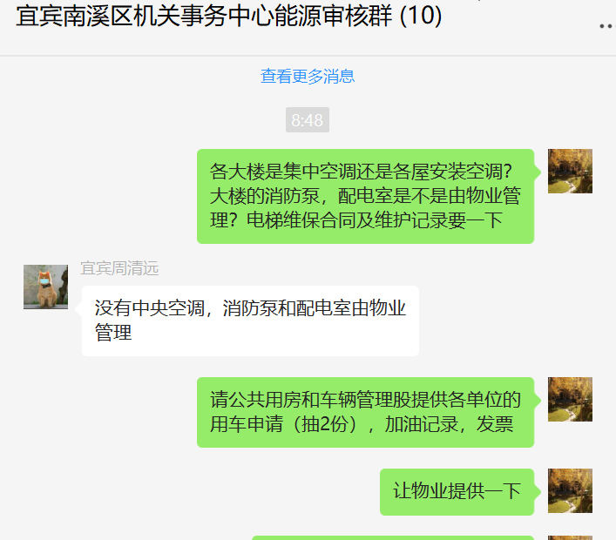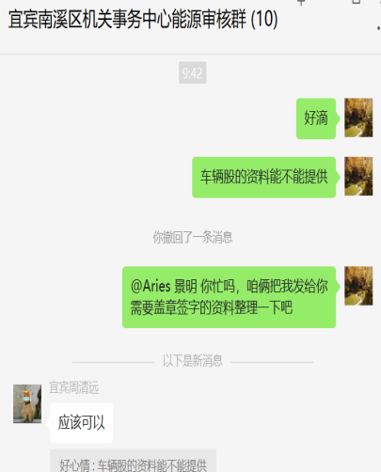 | 符合  不符合
管理目标及其实现的策划 | En6.2 | 文件名称 | 如：手册第6.2章、《目标、指标的制定控制程序》 | 符合  不符合
管理目标及其实现的策划 | En6.2 | 运行证据 | 组织建立了与方针一致的文件化的管理目标。为实现总的管理目标而建立的各层级的目标，具体、有针对性、可测量并且可实现。  总管理目标的实现情况的评价，及其测量方法是：  2022年目标已实现。  目标没有实现的，组织在内部及时进行原因分析并采取了改进措施。 | 符合  不符合
  能源目标2022年指标 | 考核频次 | 计算方法/考核内容 | 责任部门 | 完成情况（2022年）
  员工培训覆盖率100% | 每年 | 实际培训人数/应培训人数x100% | 综合股 | 100%
  汽油采购符合节能降耗规定 | 每月 | 定期检查 | 节能减排股 | 符合
运行、绩效监视、不符合整改 | En8.1/9.1.1/10.1 | 文件名称 | 如：手册8.1条款，《运行控制程序》《不符合、纠正、改进措施程序》 | 符合  不符合
运行、绩效监视、不符合整改 | En8.1/9.1.1/10.1 | 运行证据 | 1.节约用电的控制：随手关灯、下班前关闭电源、控制空调温度（夏季≥26℃；冬季≤20℃）  2.节约用水的控制：随手关水龙头 使用节水龙头及马桶  3.节约用纸的控制：纸张双面使用 尽量采用电子版文件  提供车辆管理制度  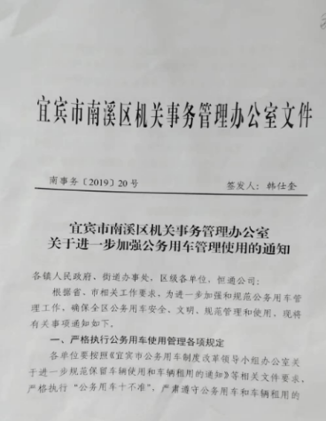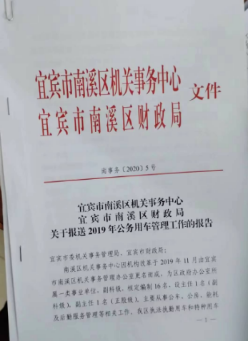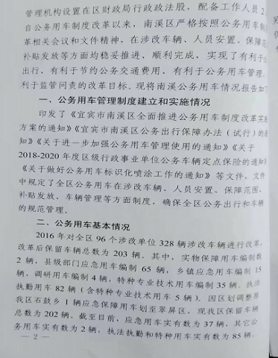  提供加油票发票。  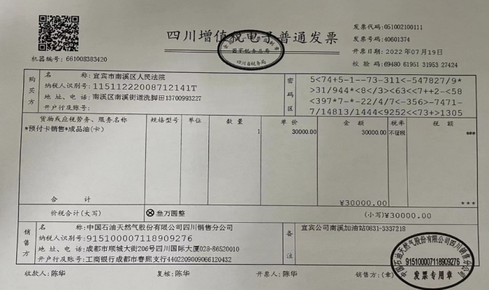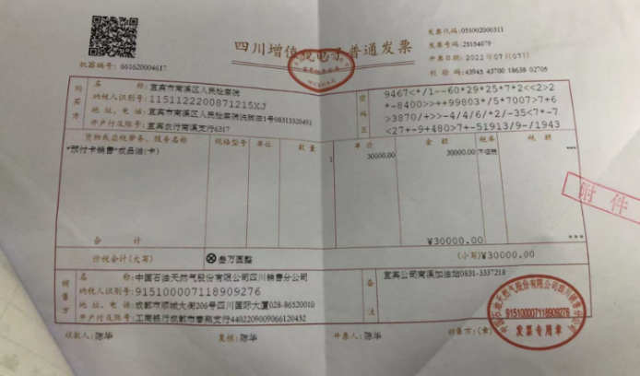  检查的问题已整改。  不符合的来源：  工作运行中发现的问题 ——日常控制中的发现的问题及时整改。见检查记录及整改  内审——2022年11月份中心的能源管理体系内审和12月份管理评审中公务用房和车辆管理股未发现不符合。 | 符合  不符合
说明：不符合标注N

管理体系审核记录表
过程与活动、  抽样计划 | 涉及  条款 | 受审核部门：公务接待一股/ 公务接待二股 负责人：刘丹/张锐 陪同人员：陈小勤 |  | 判定
过程与活动、  抽样计划 | 涉及  条款 | 审核员：李丽英 （远程采用、微信、腾讯会议、电话等工具） 审核日期：2023-01-18下午 |  | 判定
过程与活动、  抽样计划 | 涉及  条款 | 审核条款：En:5.3/6.2/8.1/10.1 |  | 判定
部门职责 | En5.3 | 文件名称 | 《管理手册》第5.3条款 | 符合  不符合
部门职责 | En5.3 | 运行证据 | 公务接待一股/ 公务接待二股各2人，  工作职责一股：职责：负责协调、指导全区接待服务工作;负责省正厅级以上领导、市四家班子实职副厅级以上领导来南的方案制定，跟踪落实等服务保障工作;完成领导交办的其他工作。  二股职责：负责协调、指导全区接待服务工作;按照有关规定负责和参与中、省，市实职副厅级及以上领导担任组长的巡视、检查、监督(督导、督察)、考察，调研、考核、审计等工作组来南服务保障工作;负责各地党政代表团来南考察的协调、联络和服务保障工作;参与指导由区级部门牵头负责接待的副厅级领导干部来南的服务保障工作:负责各地党政代表团来南考察的协调、联络和服务保障工作;参与指导由区级部门牵头负责接待的副厅级领导干部来南服务保障工作;完成领导交办的其他工作。  有部门职责规定及岗位职责规定，内容基本符合要求。  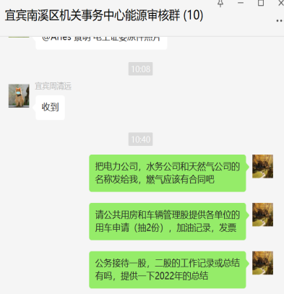 | 符合  不符合
管理目标及其实现的策划 | En6.2 | 文件名称 | 如：手册第6.2章、《目标、指标的制定控制程序》 | 符合  不符合
管理目标及其实现的策划 | En6.2 | 运行证据 | 组织建立了与方针一致的文件化的管理目标。为实现总的管理目标而建立的各层级的目标，具体、有针对性、可测量并且可实现。  总管理目标的实现情况的评价，及其测量方法是：  2022年目标已实现。  目标没有实现的，组织在内部及时进行原因分析并采取了改进措施。 | 符合  不符合
  能源目标2022年指标 | 考核频次 | 计算方法/考核内容 | 责任部门 | 完成情况（2022年）
  公司节约用电 | 每年 | 日常检查 | 节能减排股 | 日常检查无问题
运行控制、不符合整改 | En8.1/10.1 | 文件名称 | 如：手册8.1条款，《运行控制程序》《不符合、纠正、改进措施程序》
运行控制、不符合整改 | En8.1/10.1 | 运行证据 | 1.节约用电的控制：随手关灯、下班前关闭电源、控制空调温度（夏季≥26℃；冬季≤20℃）  2.节约用水的控制：随手关水龙头 使用节水龙头及马桶  3.节约用纸的控制：纸张双面使用 尽量采用电子版文件 | 符合  不符合
运行控制、不符合整改 | En8.1/10.1 | 运行证据 | 提供接待方案：  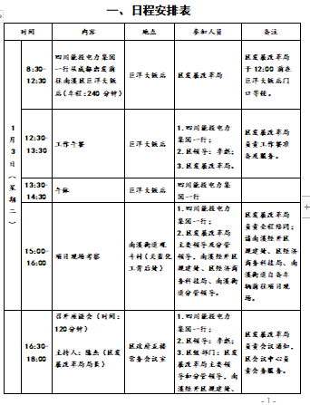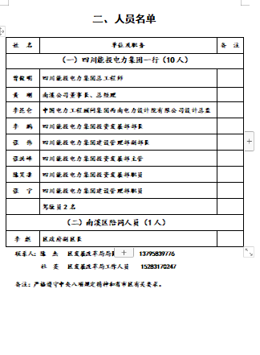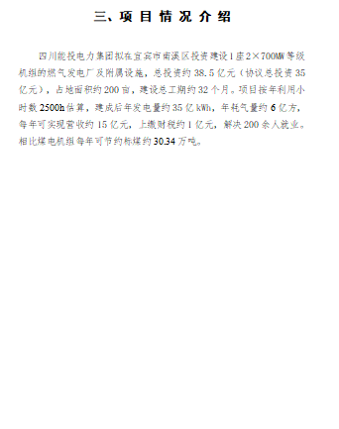  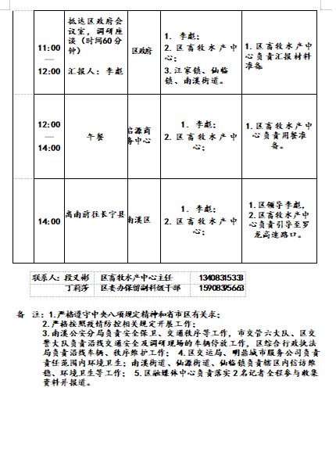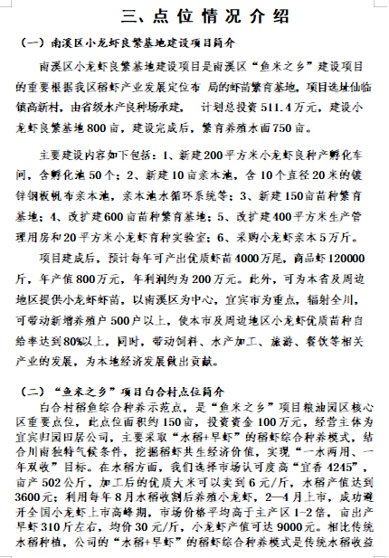  不符合的来源：  工作运行中发现的问题 ——日常控制中的发现的问题及时整改。见检查记录及整改  内审——2022年11月份中心组织的能源管理体系内审和12月份的管理评审中公务接待一股/ 公务接待二股 未发现不符合。 | 符合  不符合

说明：不符合标注N

